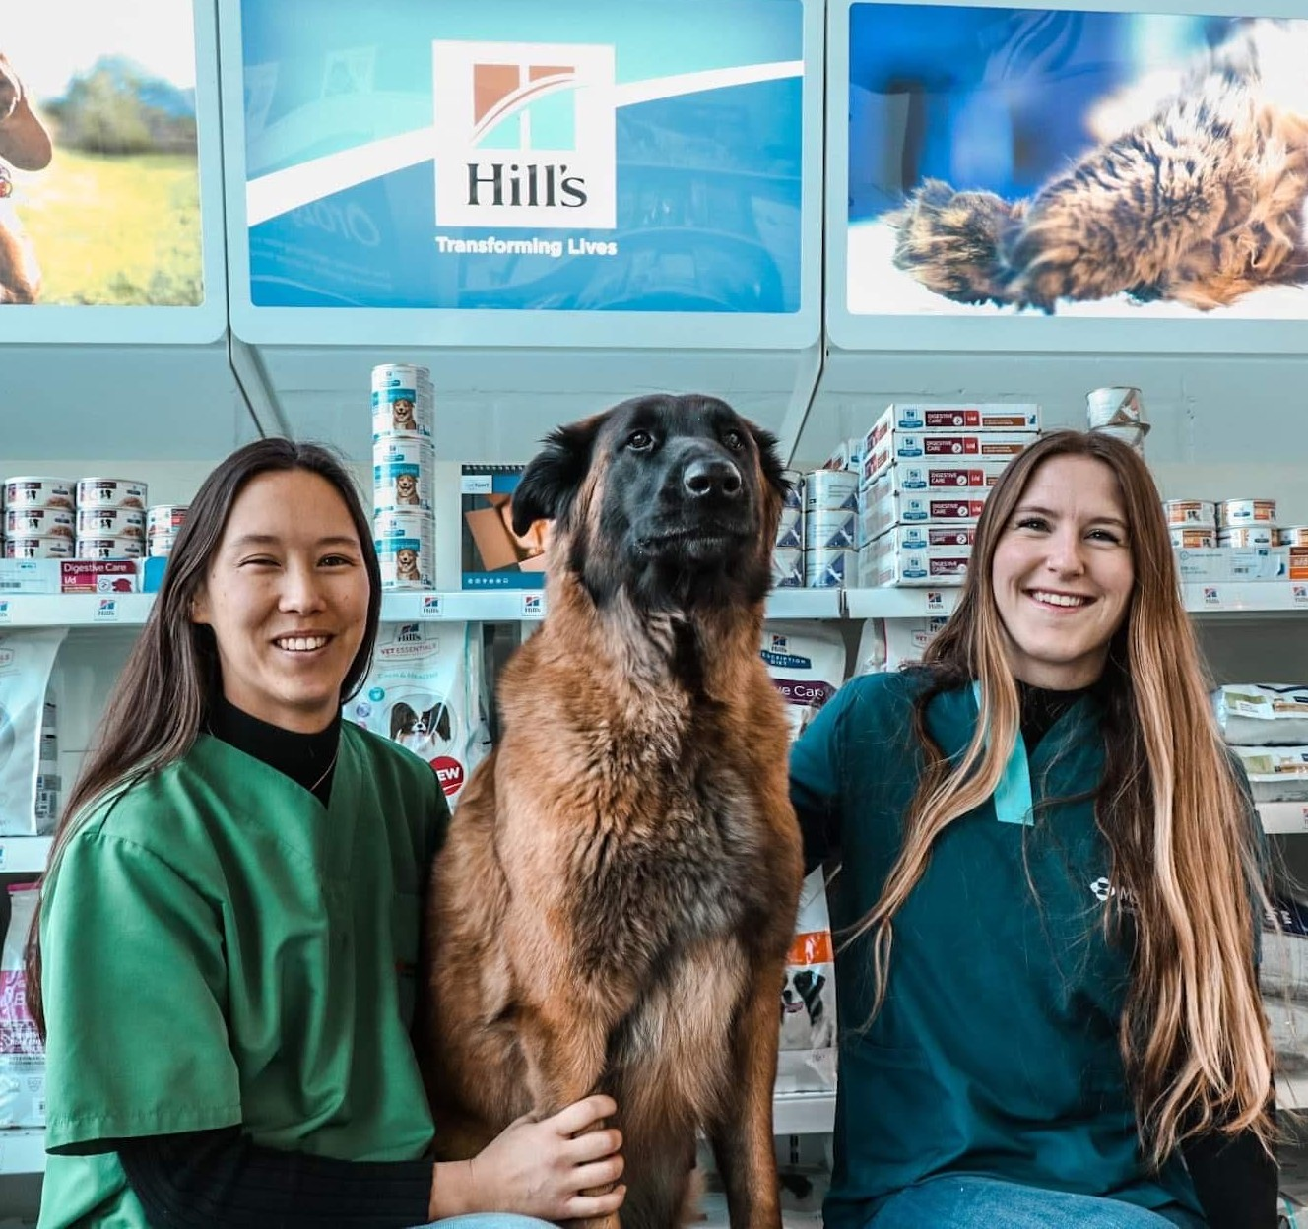
VACATURE:
DIERENARTS
ASSISTENTE
KLEINE HUISDIEREN

Welkom bij ons team. Rebecca en Katty zijn op zoek naar een leuke allround dierenartsassistent(e).
JUNI 27

BEDRIJFSNAAM
Gemaakt door: Uw naam

1

Als assistent help je bij de consultaties, doe je onderzoek met onze moderne apparatuur, administratie en help je met chirurgische ingrepen. Je bent een belangrijk aanspreekpunt van onze klanten. Ervaring in de medische sector is een pluspunt!

Hou je van een zeer gevarieerde en uitdagende job? Ontvang je graag onze klanten met een glimlach? Neem dan zeker contact op met ons!
(Startdatum en werkuren zijn bespreekbaar)

Interesse? Neem dan vrijblijvend contact op:

Dierenartsen Katty en Rebecca
059 46 46 49
info@dierenartskatty.be www.dierenartskatty.be
bespreken.

